招标文件网上备案步骤
1、资格预审招标文件备案
（1）点击：左侧“开标前”中的“资格预审招标文件备案”模块再点击右上角“直接登记”
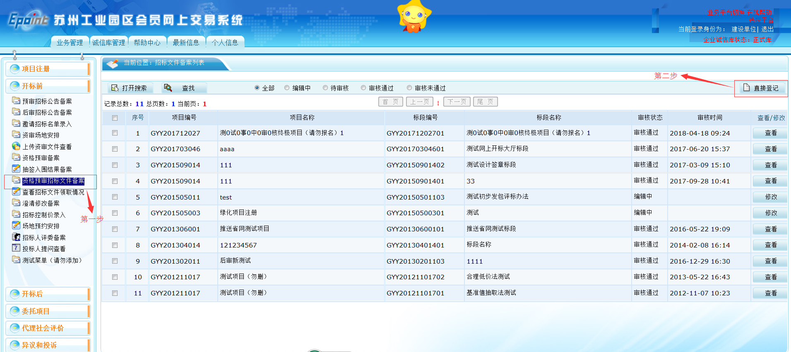
（2）在新页面中，完成下图所示的第一步至第四步。
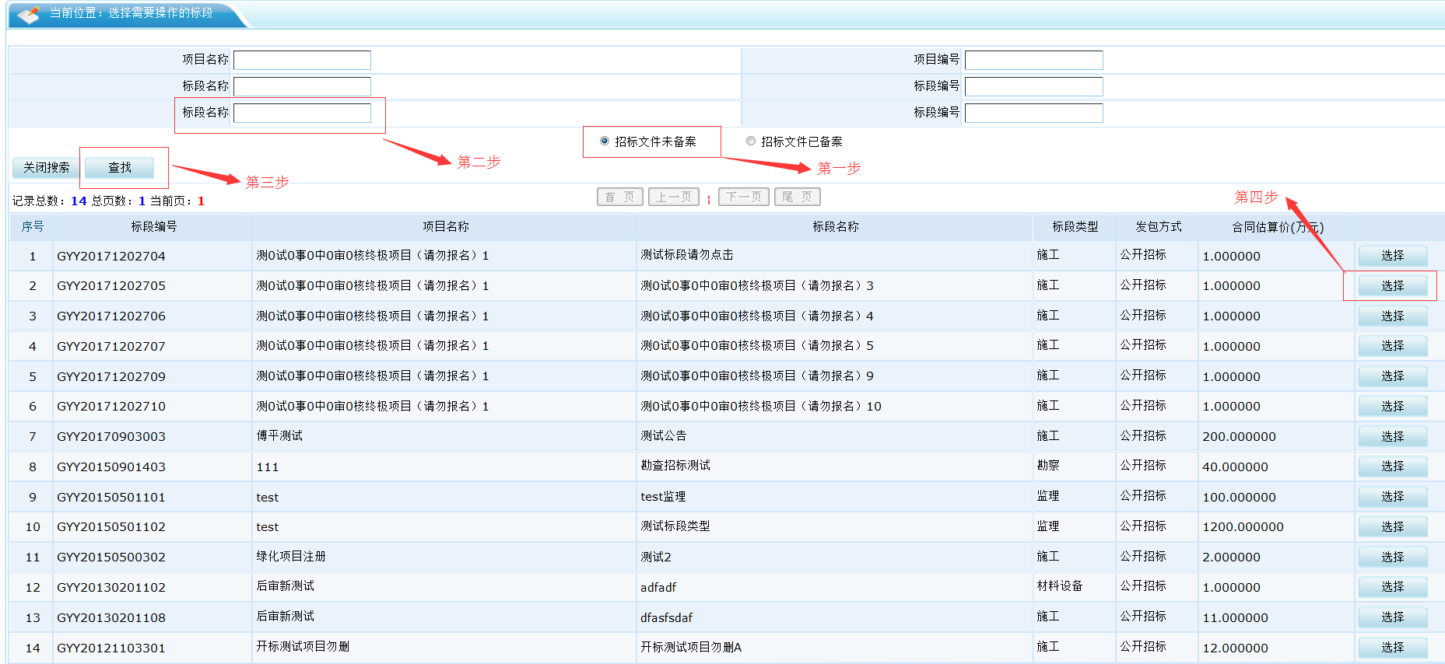
(3)点击上图“选择”后，在新页面中点击下图中“电子件管理”上传招标文件
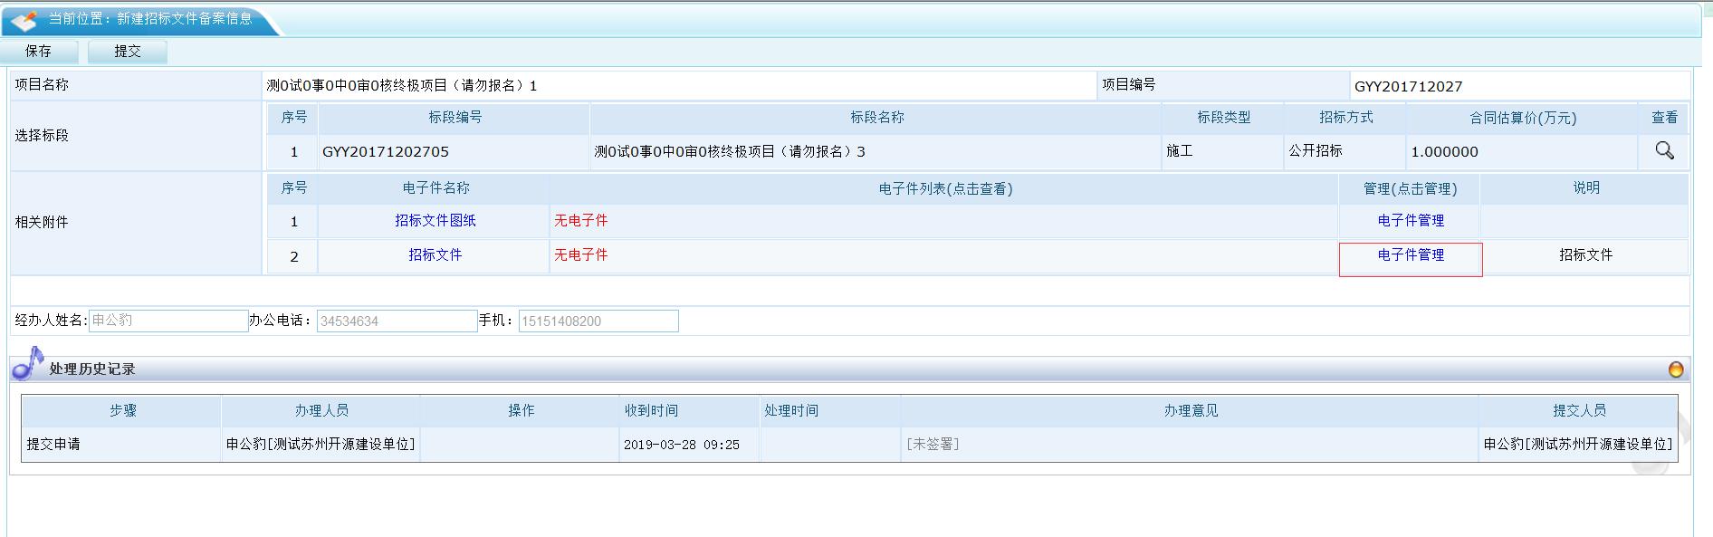
(4)选择JSZF格式的招标文件
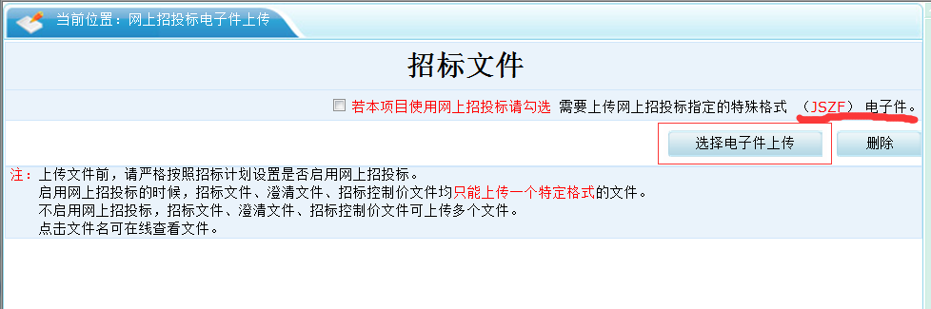
(5)网上提交招标文件
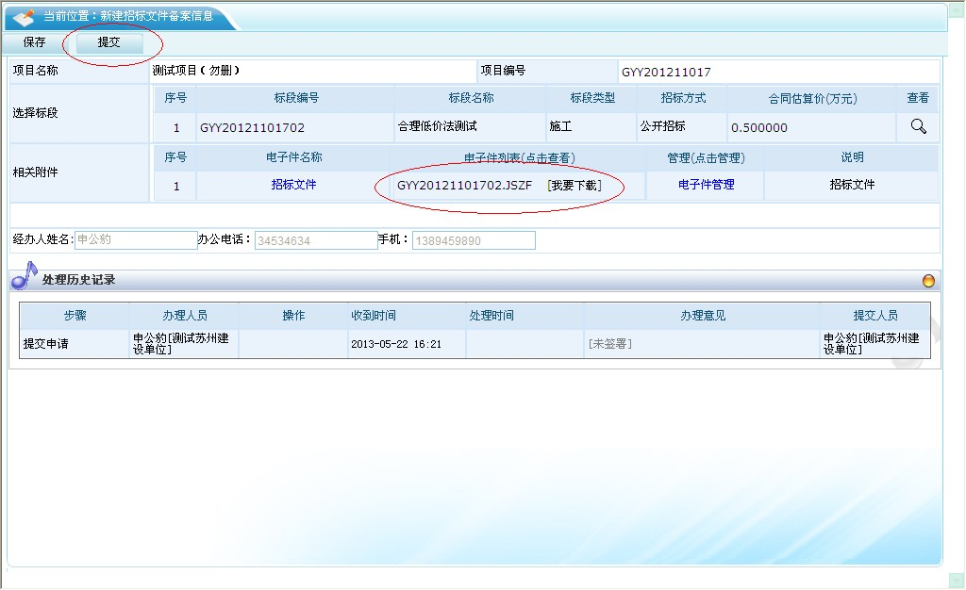
2、招标文件的澄清与修改备案
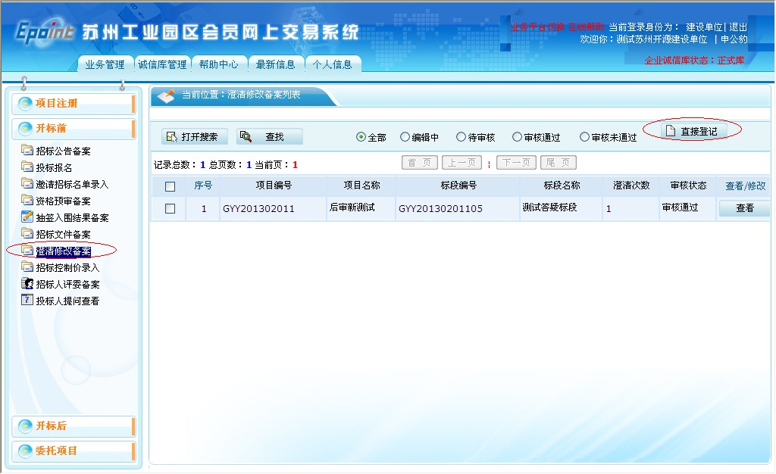

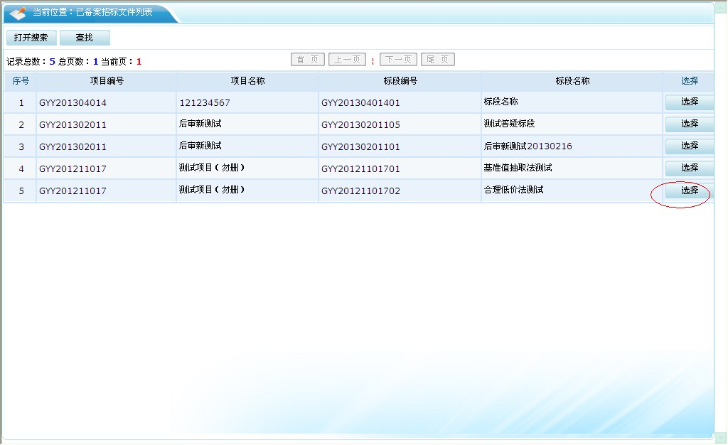
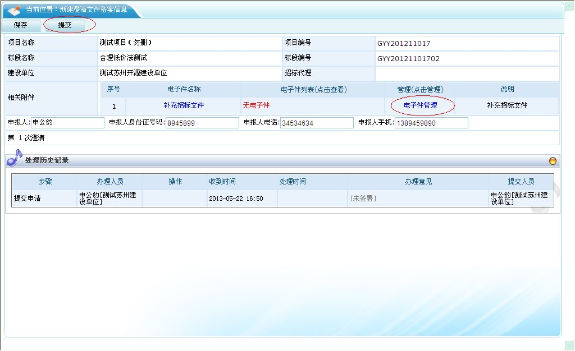
3、招标控制价备案
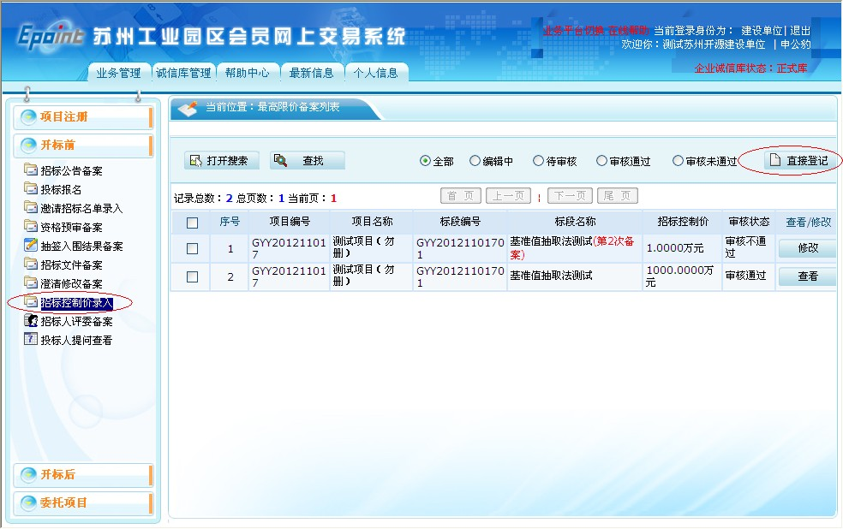
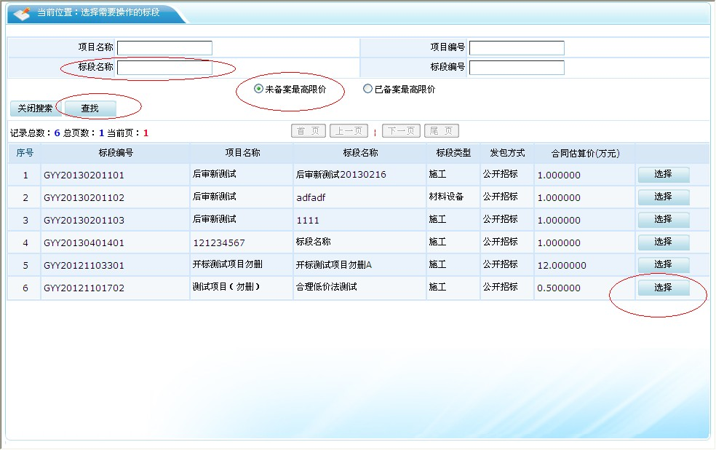
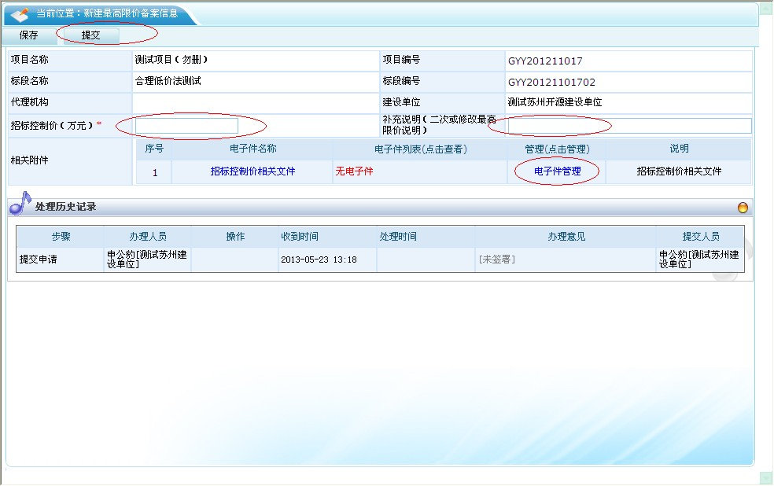
4、招标人评委备案
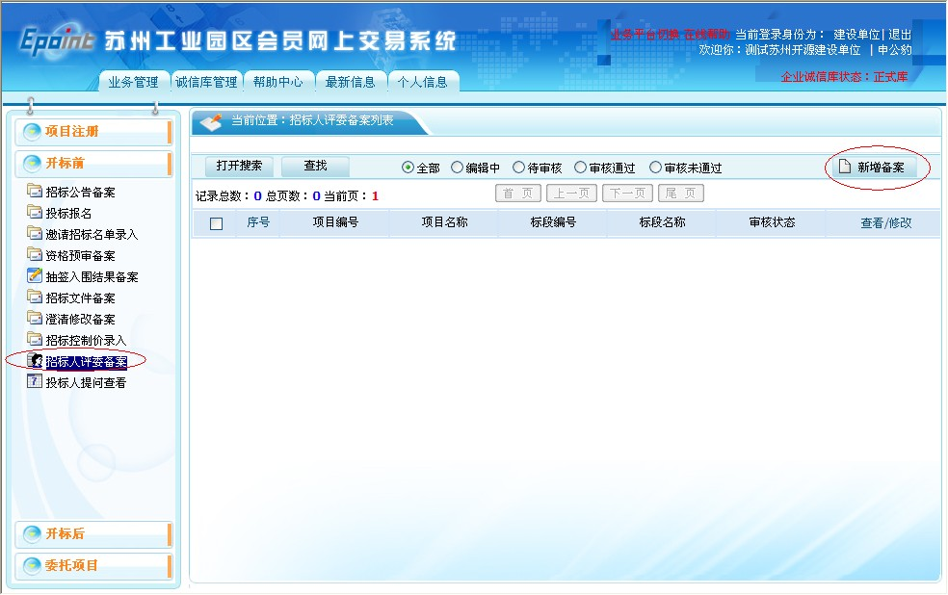
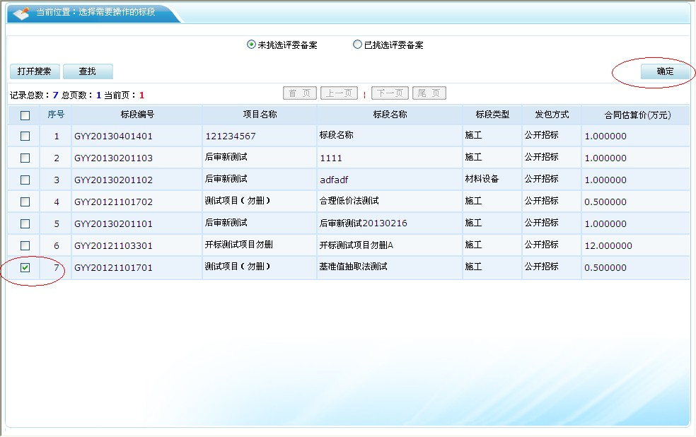
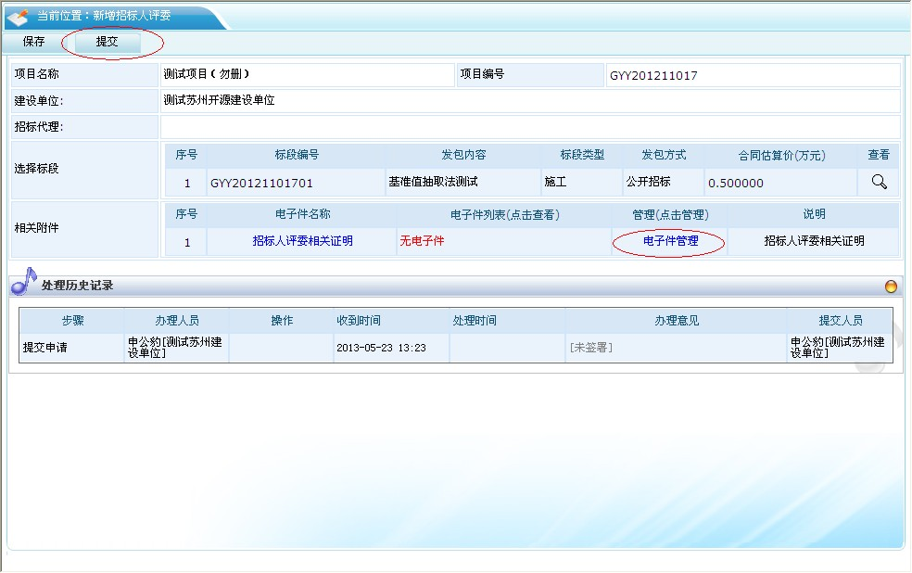
5、资格后审招标文件备案在“资格后审公告备案模块”相应位置上传即可。

